考试类别[学生填写]（□正考 □补考 □重修 □补修 □缓考 □其它）
线
订
装
郑州轻工业学院 2016 / 2017学年 第1学期 概率论与数理统计 试卷
专业年级及班级 姓名 学号
题号 | 一 | 二 | 三 |  |  |  |  |  |  | 总分
题号 | 1-7 | 8-14 | 15 | 16 | 17 | 18 | 19 | 20 | 21
得分
《课程名称（概率论与数理统计）》期末考试试卷A
适用专业：全学院各相关专业
本试卷共三页，三大题21小题，总计100分
参考数据：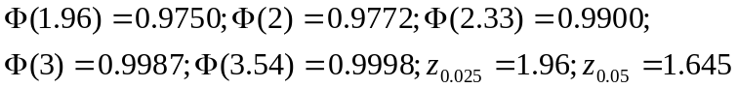
一、选择题（7小题，每小题3分，共21分）
得 分
评卷人

1．设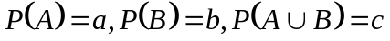，则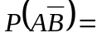 （D ）
（A）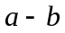 （B）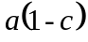 （C）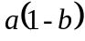 （D）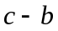
2．设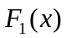和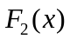都是随机变量的分布函数，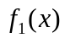和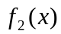都是随机变量的概率密
度函数，则 （ C ）
（A）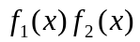是概率密度函数 （B）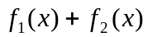是概率密度函数
（C）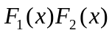是分布函数 （D）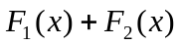是分布函数
3.设随机变量X和Y相互独立且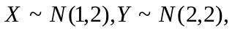则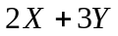服从分布（ C ）
（A）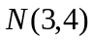 （B）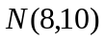 （C）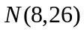 （D）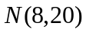
4．设随机变量X和Y相互独立且同分布，且X的分布函数为，则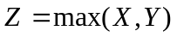
的分布函数为 （ A ）
（A）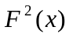； （B）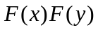；
（C）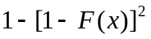； （D）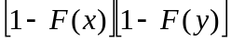
5. 如果随机变量存在二阶原点矩，则下列表达式正确的是 （ B ）
（A）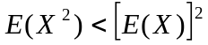 （B）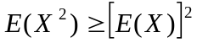
（C）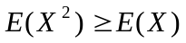 （D）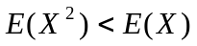
6．在假设检验中，如果待检验的原假设为，那么犯第一类错误是指 ( C )
（A）成立，接受； （B）不成立，接受；
（C）成立，拒绝； （D）不成立，拒绝
7． 设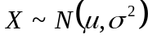,其中已知， 未知，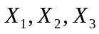为样本，则下列选项中不是统计量的是 ( C )
（A）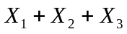； （B）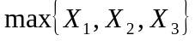；
（C）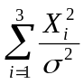； （D）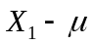
二、填空题（7小题，每小题3分，共21分）
得 分
评卷人

8．若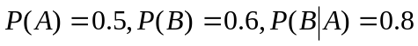，则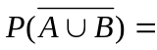 0.3 。9．一袋中有6只乒乓球，编号为1、2、3、4、5、6，在其中同时取三只，以X表示取
出的三只球中的最小号码，则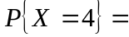 0.05 。
10.设随机变量X服从参数为1的指数分布，a为常数且大于零，则
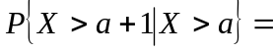___________.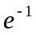
11．设随机变量X的数学期望为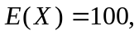方差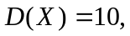则有切比雪夫不等式，有0.975
12.设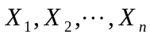相互独立，且都服从标准正态分布N（0,1），则随机变量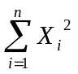服从___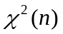__________。
13．若总体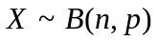，其中已知，则未知参数的矩估计量是 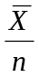 。
14．某饮料自动售货机的杯装饮料量近似服从正态分布，标准差为20毫升。若随机抽查的100杯饮料的平均灌装量为225毫升，求自动售货机杯装饮料平均灌装量的置信水平为95%的置信区间 （221.08，,228.92） 。

三、解答题（7大题，共58分）
15.（本题10分）设10件产品中有2件次品，8件正品。现每次从中任取一件产品，且取后不放回，试求下列事件的概率：
得 分
评卷人
（1）第二次取到次品；
（2）若已知第二次取到次品，则第一次也取到次品。
解 设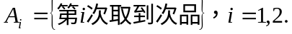
（1）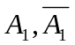构成一个完备事件组，于是由全概率公式有
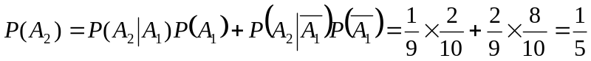…………………6分
（2）由Bayes公式
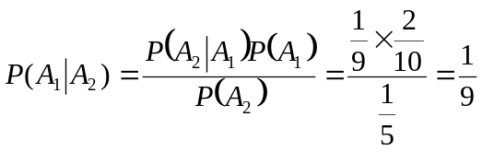……………………… ……………10分

16.（本题8分） 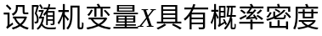
得 分
评卷人
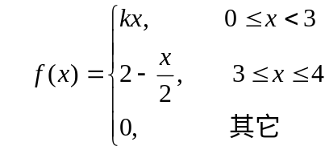
则（1）确定常数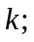（2）求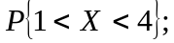

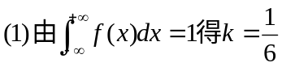;
则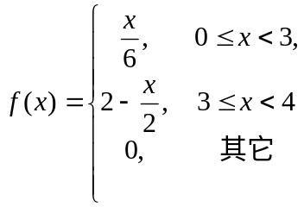……………………………………….. 4分
（2）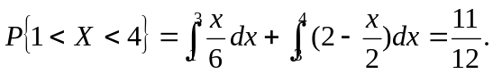…………………………..8分

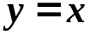
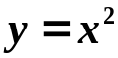

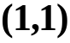
17（本题8分）
得 分
评卷人
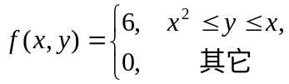
（1） 求关于X和Y的边缘概率函数;
（2） 判断随机变量X和Y是否相互独立。
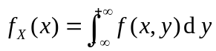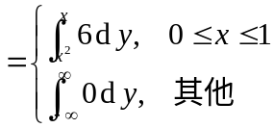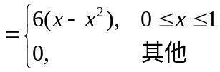解：（1）联合概率密度函数的非零区域如右图所示

……………3分

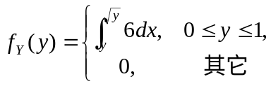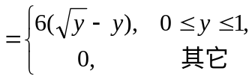………………6分
（2）由于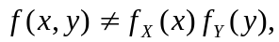则随机变量X和Y不是相互独立的。….8分

18. （本题8分）设随机变量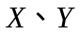的联合分布律为
得 分
评卷人
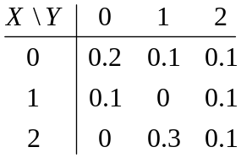
求。
解：关于随机变量X和关于随机变量Y的边缘分布律分别为
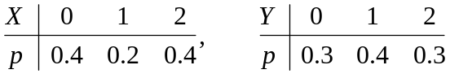
且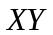的分布律为 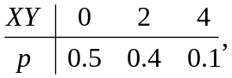
…………………………..5分
…………….8分
19.（本题8分）设某种难度很大的手术成功率为0.9，现对100个患者进行这种手术，用X表示手术成功的人数，利用中心极限定理求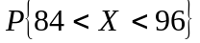。
得 分
评卷人
解：由题意可得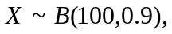由于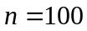较大，可利用二项分布的正态近似，可知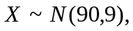………………………………………………………………4分
则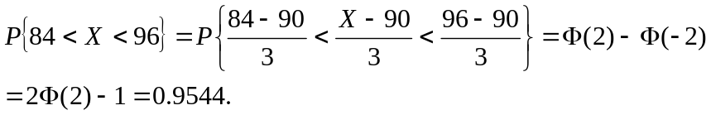………8分
20. （本题8分）正常人的脉搏平均每分钟72次，某医生测得9例“铅中毒”患者的脉搏数的平均值为67次。已知人的脉搏次数服从正态分布，其中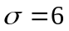次一般不会变化。问在显著水平下，“铅中毒”患者的脉搏数和正常人的脉搏数有无显著差异？
得 分
评卷人
解：假设 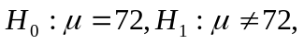 ……………………………… 2分
由于总体方差已知，故有均值的Z检验，在显著性水平下可得的拒绝域为
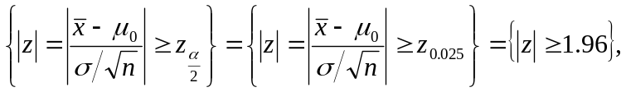 ……………. 4分
其中，n=9，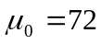，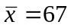，
代入检验统计量可得检验统计量的观测值为
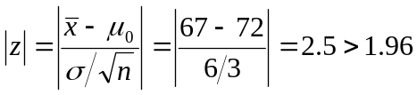 ………………………….. 7分
落入拒绝域，可以认为“铅中毒”患者的脉搏和正常人的脉搏有显著差异。… 8分

21.（本题8分）设总体的概率密度为
得 分
评卷人
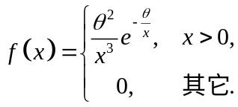
其中为未知参数且大于零，来自总体的简单随机样本，求的最大似然估计量。
解：基于样本观测值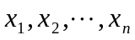的最大似然函数为
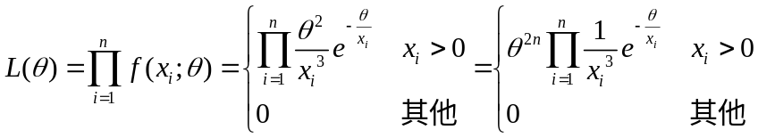 ----------- 4分
当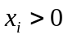时，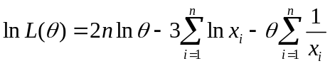
令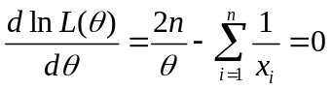，得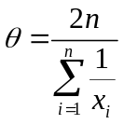，
其中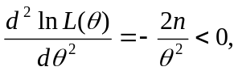
所以得极大似然估计值=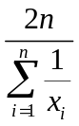
极大似然估计值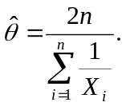 ------------------------------- 8分

